臺北市108年度教保研習分場次計畫
「教保課程與幼兒學習-園藝治療在特殊教育的應用與實作」
- 依據：
(一)幼兒教育及照顧法；幼兒園教保專業知能研習實施辦法。
(二) 教育部國民及學前教育署107年09月04日臺教國署國字1070105192號。
- 目的：
- 提升幼兒園教保服務人員專業知能，並利用植物落實在教育現場協助幼兒的特殊需求服務。
- 透過案例分享和實務操作，提供教保服務人員的園療概念和實務工作的認識

- 主辦單位：臺北市政府教育局。
- 承辦單位：臺北市立南湖國民小學附設幼兒園。
- 研習地點：臺北市立南湖國民小學視聽(一)教室
(臺北市內湖區康寧路三段200號)。
- 參加對象：臺北市公私立幼兒園之校長、園長、負責人、教保服務人員(含代理代課教師及教保員職務代理人)、特教教師及其依法配置之相關人員。
- 辦理日期：108年3月17日(星期日)
- 研習時數：全程參與者核予6小時教保研習時數
- 報名方式及錄取人數：
(一) 報名方式：參加教師於 108年3月8日(星期五)前至臺北市教師在職研習網（http://www2.inservice.edu.tw/） 登錄報名，報名事宜倘有疑問請電洽臺北市南湖國小附設幼兒園，承辦人:林毓真主任，電話：(02) 2632-1296分機71。
(二) 錄取人數：共計80人。

- 研習課程表：
時間 | 課程內容 | 講座/助講姓名 |  | 講座/助講  現職服務單位
8：40～09：00 | 報到 | 南湖團隊
9：00～12：00 | 走進園藝治療的奇幻世界～在校園的應用案例，著重在植物的療癒特質，如何進入學前和特教促進認知、情緒與發展  【實作體驗一】花草遊戲  介紹並體驗植物如何進入課程活動，如何容易搜集教材、進行創作與活動重點。 | 呂怡安講師  林毓真主任 |  | 呂怡安老師  冬陽文化創辦人  林毓真主任  南湖國小附設幼兒園園主任
12：00～13：00 | 午 餐 (休息)
13：00～14：30 | 【實作體驗二】幸運花草手環  藉由採集花草、裝飾花草手環，自然而然走進自然，與自然連結，創造正向情緒，也可打開孩子學習的動機。 |  | 呂怡安講師  林毓真主任 | 呂怡安老師  冬陽文化創辦人  林毓真主任  南湖國小附設幼兒園園主任
14：30～16：00 | 【實作體驗三】教案設計分享  分組討論教案，並由講師評述，期能集思廣益集合成本次與會教師資料庫，促進未來實務應用。  助理協助講座，除一起帶討論，也協助分組，與講座在各組帶領活動。因園藝植物素材較為複雜，特別需要助理協助。 |  | 呂怡安講師  林毓真主任 | 呂怡安老師  冬陽文化創辦人  林毓真主任  南湖國小附設幼兒園園主任
(安排助理講座之場次，請敘明助理講座實際授課內容，否則不予補助)
- 講座與授課內容相關之學經歷或背景：
講座/助講姓名 | 與授課內容相關之學經歷或背景
呂怡安 | 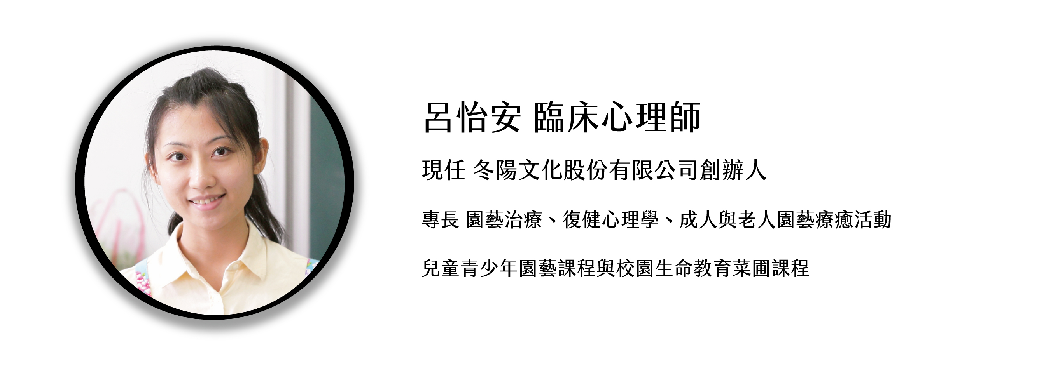  學歷：  國立臺灣大學化學系學士  國立成功大學行為醫學所臨床心理組碩士  經歷：  臨床心理師  臺灣園藝輔助治療協會認證註冊園藝治療師（HTR）  國立成功大學醫學院附設醫院復健部、精神科臨床心理師實習  國立臺灣大學醫學院附設醫院臨床心理中心PGY  財團法人天主教靈醫會羅東聖母醫院復健部臨床心理師  臺南市寬欣心理治療所  其他相關背景：  文化部補助「教室中的自然體驗」臺灣文化植物教材研發計劃主持人  臺灣園藝輔助治療協會認證學術課程醫療福祉類課務小組春季召集人  臺北市教育局幼師研習認識節氣與曆法及植物在幼教之應用講師  臺北市建安國民小學、臺北市南門國小、南門附幼小田園校園菜圃講師  國立中興大學貓頭鷹夏令營、私立幼教與親子教室園藝課程講師  家扶基金會大同育幼院 早療園地園藝治療課程助理教師暨園藝治療衡鑑發展策劃  恩德教育基金會策劃 大願文教基金會執行天主教光仁高級中學特教班職業陶冶校園菜圃助理教師  新北市立漳和國民中學特教班園藝治療校園菜圃課程助理教師  臺北市立文山特殊教育學校小作所園藝治療課程助理教師  天行者協會天星學園、新北市立福和國民中學象山農場園藝課程助理教師  臺北市立啟聰學校、致理科技大學教師園藝治療研習助理教師  中正紀念堂園藝志工、臺北市產發局綠志工園藝治療培訓助理教師  財團法人天主教康泰醫療教育基金會失智症園藝治療工作坊助理教師
林毓真園主任 | 學歷：國立清華大學幼兒教育學系  經歷：臺北市立南湖國小附設幼兒園

